2022年上海市奉贤区中考数学一模试卷
2022.1

一、选择题：（本大题共6题，每题4分，满分24分）
【下列各题的四个选项中，有且只有一个选项是正确的，选择正确项的代号并填涂在答题纸的相应位置上．】
- 在平面直角坐标系xOy中，下列函数的图像过点（-1，1）的是（ ）
A. B. C. D.
- 从图形运动的角度研究抛物线，有利于我们认识新的拋物线的特征.如果将拋物线绕着原点旋转180°，那么关于旋转后所得新抛物线与原抛物线之间的关系，下列法正确的是（ ）
A.它们的开口方向相同 B.它们的对称轴相同
C.它们的变化情況相同 D.它们的顶点坐标相同
- 如果直线与轴正半轴的夹角为锐角，那么下列各式正确的是（ ）
A. B. C. D.
- 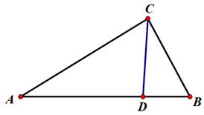如图，已知是边上的一点，如果，那么下列结论中正确的是（ ）
A. B.
C. D.
- 已知线段．按以下步骤作图：
（1）作以A为端点的射线（不与线段所在直线重合）；
（2）在射线上顺次截取；
（3）联结，过点作，交线段于点．
根据上述作图过程，下列结论中正确的是（ ）
A. B. C. D..
- 在中，.下列线段的长度不能使的形状和大小都确定的是（ ）
A. 2 B. 4 C. D.

二、填空题：（本大题共12题，每题4分，满分48分）
【请直接将结果填入答题纸的相应位置】
- 如果，那么________．
- 函数的定义域是________．
- 计算：2（﹣2）+3（+）＝_______．
- 如果函数y＝kx（k≠0）的图象经过第二、四象限，那么y的值随x的值增大而_____．（填“增大”或“减小”）
- 如果抛物线不经过第三象限，那么的值可以是______．（只需写一个）
- 用描点法画二次函数的图像需要经过列表、描点、连线三个步骤.以下是小明画二次函数图像时所列的表格：
 |  |  |  |  | 0 | 2
 |  | 3 | 0 |  | 3 | 15
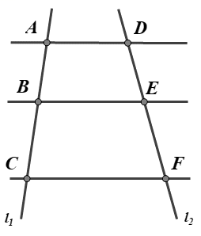根据表格可以知道该二次函数图像的顶点坐标是________．
- 如图，已知，它们依次交直线于点和点.如果，那么线段的长是_______．
- 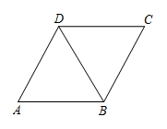已知在Rt中，，，则的长是______．
- 联结三角形各边中点，所得的三角形的周长与原三角形周长的比是________．
- 如图，已知菱形ABCD，E、F分别为△ABD和△BCD的重心，如果边，对角线，那么的长为________．
- 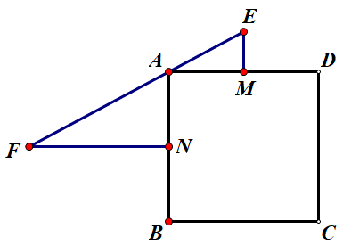《九章算术》是我国古代的数学名著，书中有这样一个问题：“今有邑方不知大小，各中开门，出北门一百步立一表，出西门二百二十五步适可见之，问邑方几何?”它的意思是：如图、分别是正方形的边的中点，过点，且步，步，那么该正方形城邑边长约为________步．
- 如图，在Rt中，是边的中点，点在边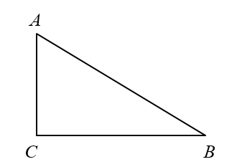上，将沿直线翻折，使得点落在同一平面内的点处.如果线段交边于点，当时，的值为________．
三、解答题：（本大题共7题，满分78分）
- （本题满分10分）
计算:

- （本题满分10分，每小题5分）
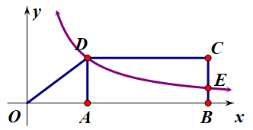如图，在平面直角坐标系中，矩形的顶点和在轴的正半轴上，反比例函数在第一象限内的图像经过点，交于点．
（1）求反比例函数的解析式；
（2）联结，求的正切值．

- 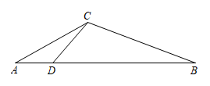（本题满分10分，每小题5分）
如图，在中，，是边上的一点，．
（1）求线段的长；
（2）如果设，那么_______，_______，_______，（含的式子表示）．

- （本题满分10分）
如图是位于奉贤南桥镇解放东路866号的“奉贤电视发射塔”，它建于1996年，在长达二十几年的时间里它一直是奉贤区最高建筑物，该记录一直保持到2017年，历了25年风雨的电视塔铎刻了一代奉贤人的记忆．
某数学活动小组在学习了“解直角三角形的应用”后，开展了测量“奉贤电视发射塔的高度”的实践活动．
测量方案：如图，在电视塔附近的高楼楼顶处测量塔顶处的仰角和塔底处的俯角．
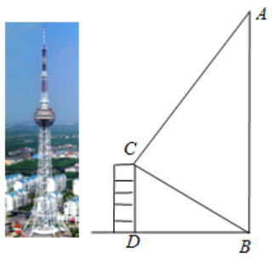数据收集：这幢高楼共12层，每层高约米，在高楼楼项处测得塔顶处的仰角为，塔底处的俯角为.
问题解决：求奉贤电视发射塔的高度（结果精确到1米）．
参考数据：，，．
根据上述测量方案及数据，请你完成求解过程．

- （本题满分12分，第小题4分）
根据相似形的定义可以知道，如果一个四边形的四个角与另一个四边形的四个角对应相等，且它们各有的四边对应成比例，那么这两个四边形叫做相似四边形.对应相等的角的顶点叫做这两个相似四边形的对应顶点，以对应顶点为端点的边是这两个相似四边形的对应边，对应边的比叫做这两个相似多边形的相似比．（我们研究的四边形都是指凸四边形）
（1）某学习小组在探究相似四边形的判定时，得到如下两个命题，请判断它们是真命题还是假命题（直接在横线上填写“真”或“假”）
①梯形的中位线将原梯形分成的两个小的梯形相似；_______命题
②有一个内角对应相等的两个菱形相似；_______命题
（2）已知：如图1，是以为斜边的等腰直角三角形，以为直角边作等腰直角三角形，再以为直角边作等腰直角三角形．求证：四边形与四边形相似．
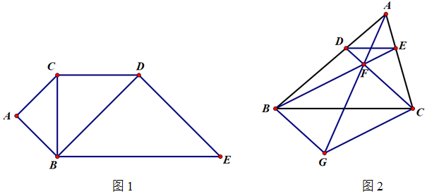（3）已知：如图2，在中，点分别在边上，相交于点，点在的延长线上，联结如果四边形与四边形相似，且点分别对应．求证：．

- （本题满分12分，每小题4分）
如图，在平面直角坐标系xOy中，抛物线与轴交于点和点，与轴交于点，顶点为．
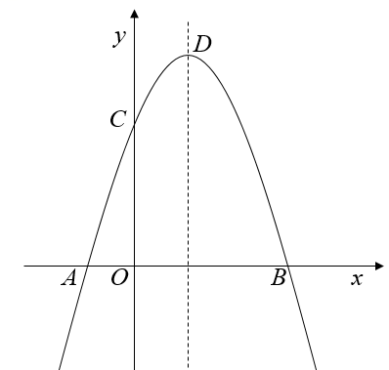（1）求该抛物线的表达式的顶点的坐标；
（2）将抛物线沿轴上下平移，平移后所得新拋物线顶点为，点的对应点为．
①如果点落在线段上，求的度数；
②设直线与轴正半轴交于点，与线段交于点，当时，求平移后新抛物线的表达式．
- （本题满分14分，第（1）题5分，第（2）题5分，第（3）题4分）
如图1，已知锐角△ABC的高AD、BE相交于点F，延长AD至G，使DG=FD，连接BG，CG．
（1）求证:；
（2）如果，设．
①如图2，当∠ABG=90°时，用含m的代数式表示△BFG的面积；
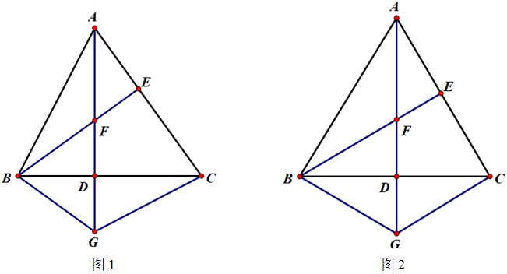②当AB=8，且四边形BGCE是梯形时，求m的值．

